Nos conectamos e autenticamos en la interfaz web del firewall Hillstone.

Se ingresa a la pestaña Monitor.

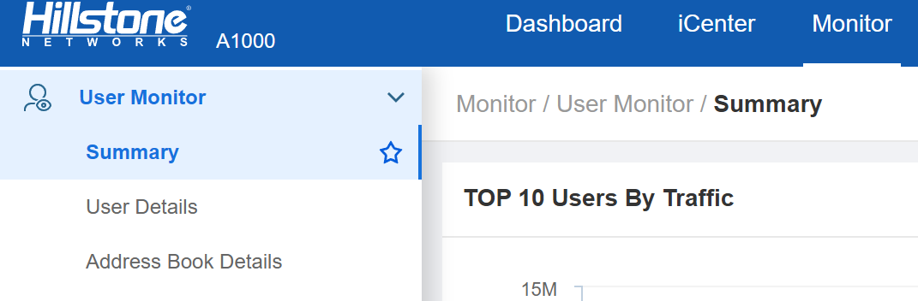

Ingresamos a la opción “Url Hit”

En la opción de URL, se verán todas las URL ya ingresadas.

Ahora vamos a la pestaña Policy, en la opción Block Allowlist, y seleccionamos la opción URL Control.

Entramos en la opción URL Allowlist, y agregamos la URL permitida.

Se escribe el url que se desea autorizar, y si es necesario se cambia la zona y/o el router virtual, y damos click en Ok.

